**ESCUELA NORMAL DE EDUCACIÓN PREESCOLAR.**



***LA TECNOLOGÍA INFORMÁTICA APLICADA A LOS CENTROS ESCOLARES***

**Nombre: Paola Flores Guzmán.**

**1A #5**

**06/Marzo/2013.**

¿Por qué crees que los videojuegos educativos tienen potencial en la enseñanza?

* El presente manual está destinado a los docentes interesados en la utilización de videojuegos en sus clases.
* Algunos docentes han tenido problemas a la horade hacer participar y motivar a esta generación para que intervenga en actividades pedagógicas tradicionales, quizás debido a que el formato utilizado para la enseñanza formal no ha sabido adaptarse a las necesidades, preferencias y expectativas del alumnado.
* Beneficios de los juegos, Los videojuegos incluyen diversos beneficios pedagógicos. Pueden desarrollar habilidades cognitivas, espaciales y motoras y mejorar las

Habilidades en las TIC. Se pueden enseñar hechos (conocimientos, memorización, repeticiones), principios (relación causa-efecto) y resolución de problemas complejos y aumentar así la creatividad.

* La premisa de los videojuegos es aprender practicando.
* Los videojuegos fomentan una colaboración real entre usuarios y, a un cierto nivel, es similar a los entornos de aprendizaje colaborativo o entornos de trabajo colaborativo, en los que los participantes comparten información y aprenden de los demás.
* Pueden mejorar la autoestima de los jugadores. Para ello, el éxito debe estar a su alcance (posibilidad de ganar), asegurándose de que la curva de aprendizaje se adapta a sus habilidades y aportando comentarios sobre su progreso.
* Una de las principales cualidades de los videojuegos es su capacidad de motivar y sumergirá los jugadores.
* Aprendizaje mediante creación de videojuegos, Este tipo de herramienta de desarrollo favorece las habilidades técnicas y colaborativas y la creación de comunidades en línea.
* El tipo de periférico utilizado debería evaluarse en función de la edad y habilidades de los alumnos.
* El sistema de clasificación garantiza que el contenido del juego es el adecuado para el público al que está destinado.

JUEGO EDUCATIVO: Pelotas.

<http://www.cincopatas.com/bolas.html>

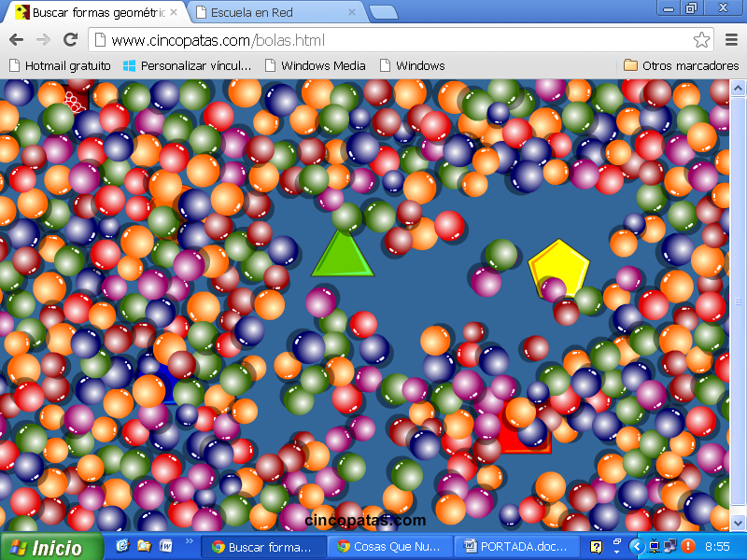

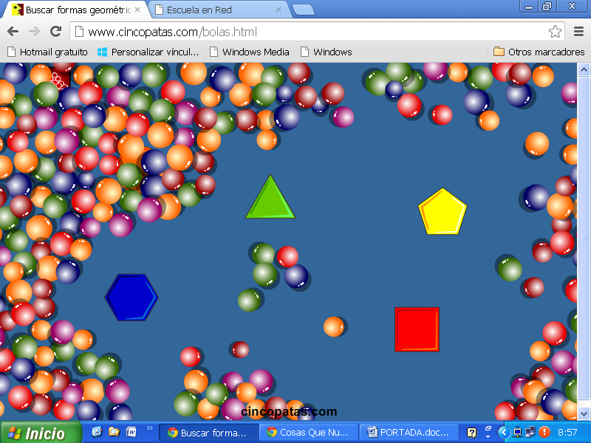

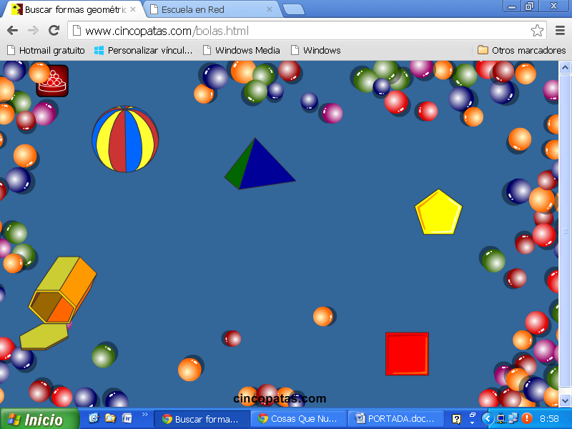

OBJETIVO:

Que el niño conozca las formas de las figuras y objetos. Utilizará el racionamiento.

COMO SE Juega:

El niño tiene que ir moviendo el mouse para que las pelotas de colores se vayan esparciendo y encontrar las figuras de colores.

JUEGO EDUCATIVO: Construcción de Puente.

<http://www.cincopatas.com/juegos%20de%20construccion/puente.html>

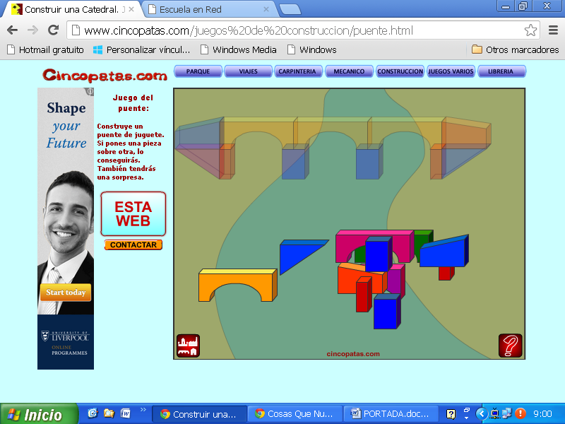

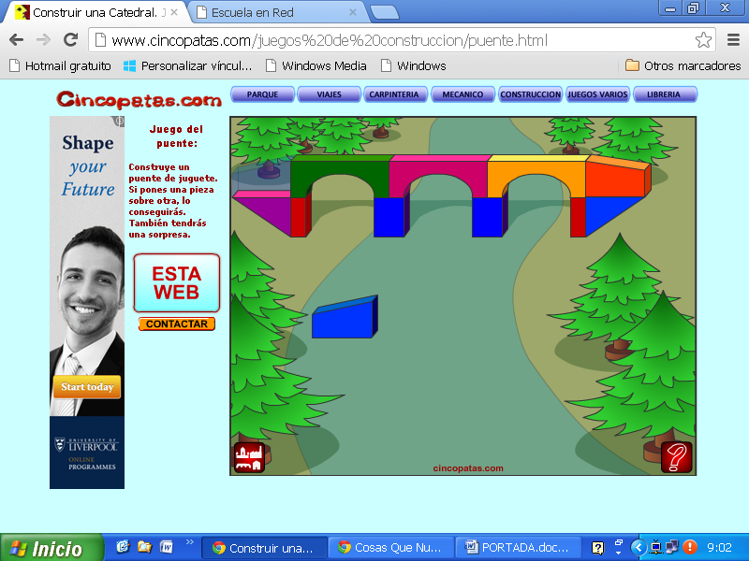

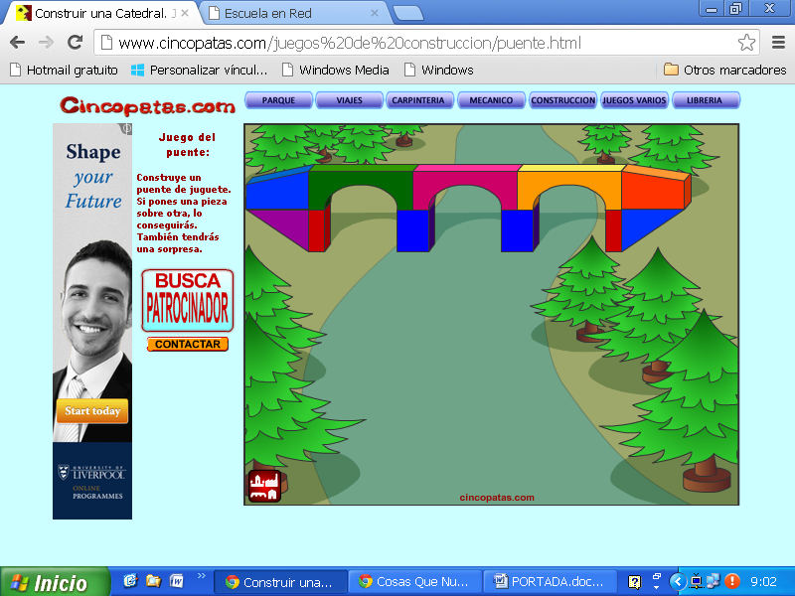

OBJETIVO: Que el niño reconozca las formas de los objetos y sus colores, utilizará su capacidad de racionamiento, pensamiento y los pondrá a prueba al colocaros correctamente.

COMO SE JUEGA:

Hacer clic en la figura y arrastrarla en la forma que indica en el fondo.